Ход совместной деятельности.
Дети находятся в свободной деятельности.
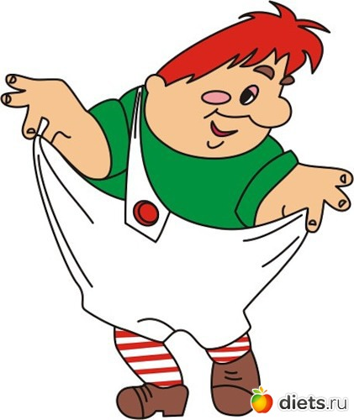
Воспитатель привлекает внимание детей, включив музыку из мультфильма «Малыш и Карлсон». На экране ноутбука появляется 1-й слайд – «Карлсон».
Дети подходят к воспитателю и садятся перед экраном ноутбука. Воспитатель спрашивает детей, нравится ли им этот герой мультфильма или нет и почему (веселый, любит детей, любит играть, умеет летать, много шалит, очень толстый).
Воспитатель говорит, что дети правильно заметили о полноте Карлсона. Из– за этого у него часто возникают проблемы: ему тяжело взлетать и его пропеллер не может поднимать Карлсона высоко над крышами.
Воспитатель предлагает вспомнить, что любит кушать человек с пропеллером (варенье, торт, пирожное, конфеты, плюшки, всякие сладости). Как всем известно, в этих продуктах содержится мало чего полезного, они скорее даже вредны для нашего организма, в них нет витаминов!
Воспитатель предлагает назвать продукты, которые полезны и содержат витамины, необходимые всем и детям, и взрослым.
Воспитатель вместе с детьми рассматривает иллюстрации и вспоминают знакомые стихи и загадки о фруктах и овощах.
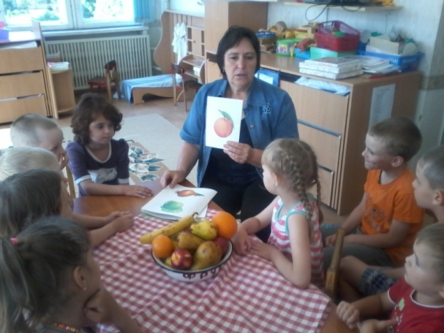
Спелый, сочный апельсин -
В фруктах первый витамин.
До чего же он хорош
И на солнышко похож.
Посмотрите-ка, арбуз,
Вот забавный карапуз!
Сверху важный, гладкий,
А внутри-то сладкий
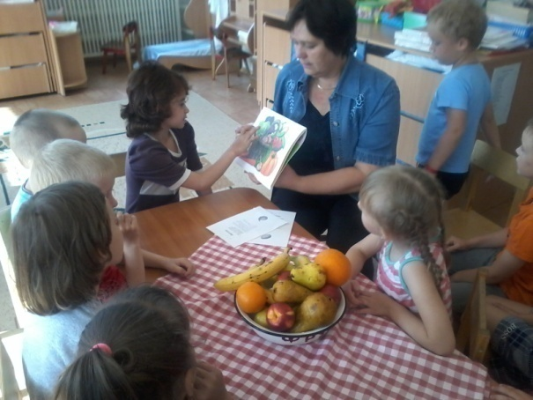

Яблочко родное,
Наше, наливное.
Вырастет у нас в саду,
Осенью за ним пойду.
Виноград, виноград,
Много ягодок подряд.
Выросло на ветке -
Объеденье, детки!
На экране ноутбука появляется следующий слайд:
Затем воспитатель предлагает поиграть в игры «Где спрятались витамины?» и «Назови по описанию» (дети описывают фрукты и овощи, называя внешние признаки и вкусовые качества).

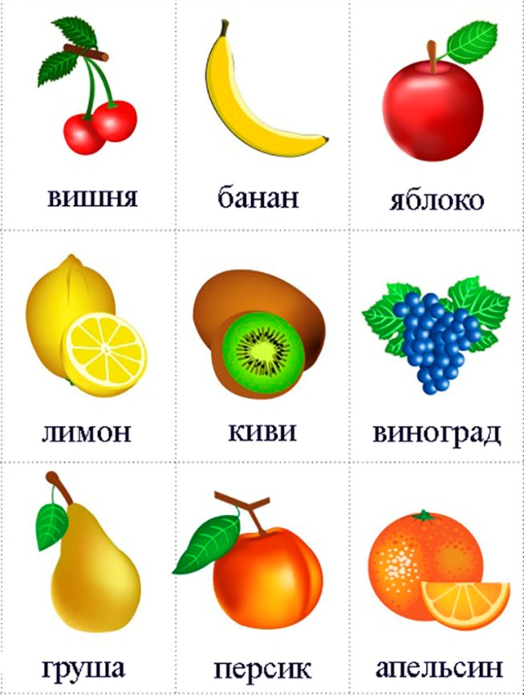

На экране ноутбука воспитатель поочередно показывает слайды – картинки с изображением овощей и фруктов.

Физкультминутка:
Фрукты
Будем мы варить компот. маршируют на месте
Фруктов нужно много. Вот. показать руками – «много»
Будем яблоки крошить, имитировать: как крошат
Грушу будем мы рубить, рубят,
Отожмем лимонный сок, отжимают,
Слив положим и песок. кладут, насыпают песок
Варим, варим мы компот, повернуться вокруг себя
Угостим честной народ. хлопать в ладоши.

Воспитатель предлагает игру «Определи на вкус».
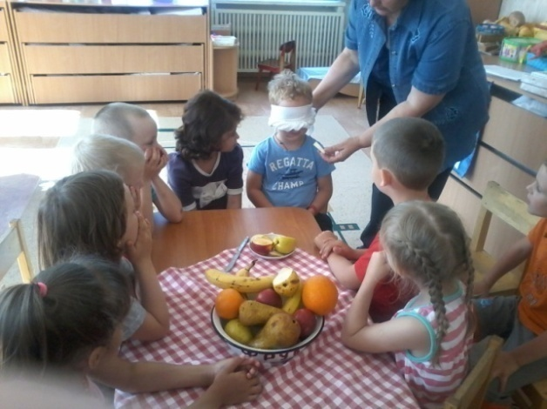
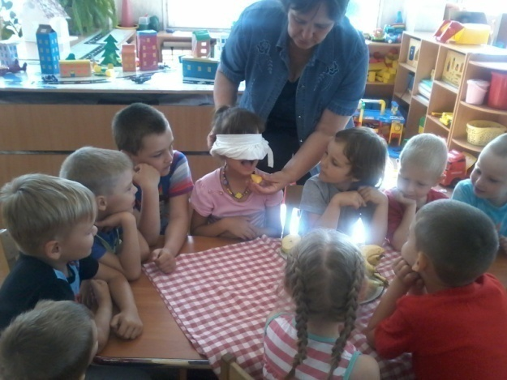

Воспитатель просит детей ответить, как люди употребляют фрукты в пищу (сырые, вареные, сушеные, в виде салата), в каком виде и как можно сохранить их на зиму (сварить, высушить, заморозить, законсервировать).
Воспитатель предлагает детям сделать фруктовый салат, но сначала надо помыть руки и одеть передники.
Перед приготовлением салата воспитатель напоминает правила техники безопасного поведения за столом во время работы с острыми и колющими предметами.
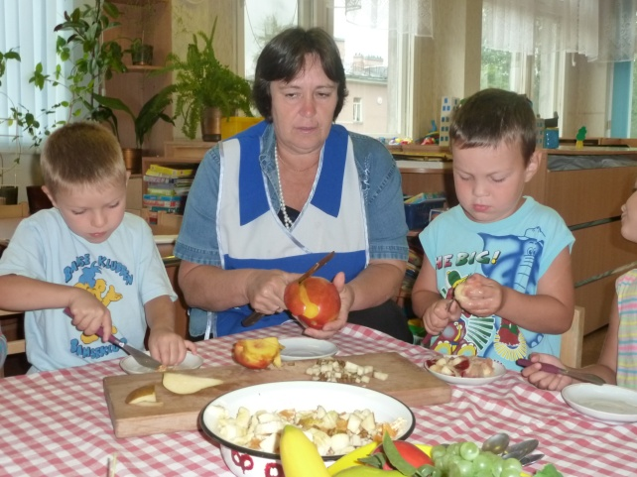
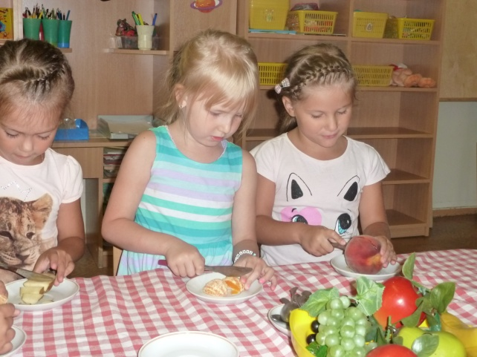

Воспитатель говорит детям, что слово салат означает смешивание, поэтому они должны порезать все фрукты на мелкие кубики и перемешать.
Воспитатель просит детей вспомнить, как они помогают дома маме готовить.

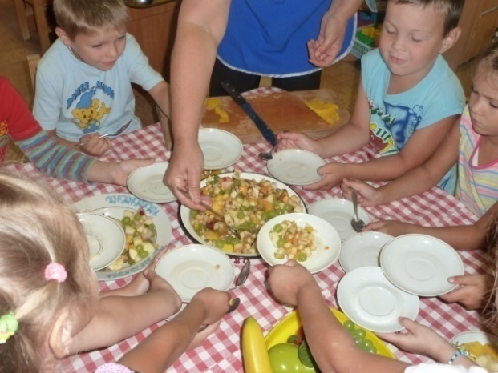
По ходу деятельности воспитатель наблюдает за работой детей и помогает им.

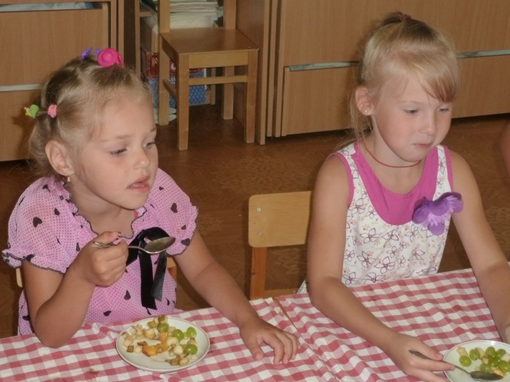

В конце совместной деятельности дети пробуют фруктовый салат и предлагают угостить Карлсона.

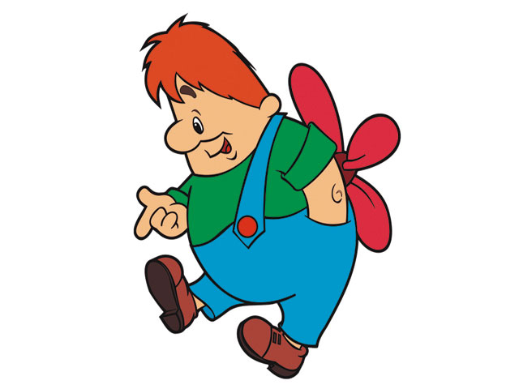

На экране ноутбука появляется слайд: Карлсон, попробовав салат понял, что сладкими и вкусными могут быть не только плюшки и варенье, он пообещал ребятам питаться правильно.

Участники: дошкольники 5 – 6 лет
Количество детей: 12 человек
Длительность: 25 минут
- Педагогический замысел: формирование познавательных действий, способствовать формированию ценностей здорового образа жизни.

Образовательная область «Социально - коммуникативное развитие»
Задачи:
- Формировать положительное отношение друг к другу, умение сотрудничать;
- Приобщать ребенка к труду дома.

Образовательная область «Познавательное развитие»
Задачи:
- Способствовать развитию у детей умения выделять существенные признаки отдельных фруктов и овощей, закреплять умение определять форму, цвет предмета;
- Расширить представление детей о правильном питании, полезной пищи и здоровом образе жизни;
- Способствовать формированию представлений о необходимости наличия витаминов в организме человека;
- Совершенствовать умение распознавать по вкусу овощи и фрукты;
- Развивать у детей умение наблюдать, сравнивать, делать выводы.
Образовательная область «Речевое развитие»
Задачи:
- Обогатить активный словарь детей;
- Способствовать развитию связной речи детей, отвечать полными ответами.
Образовательная область «Художественно - эстетическое развитие»
Задачи:
- Продолжать знакомить с одним из жанров живописи – натюрмортом;
- Воспитывать эстетические чувства.

Предварительная работа:

- Беседы о витаминах, полезных и вредных продуктах;
- Рассматривание иллюстраций, фото, дидактических пособий;
- Загадывание загадок о фруктах и овощах;
- Рассматривание репродукций картин с изображением натюрмортов;
- Чтение художественной литературы: Л.Молодова «Игровые экологические занятия с детьми», С.Н.Николаева «Юный эколог», Детская энциклопедия;
- Просмотр презентаций;
- Д/И: «Разложи по порядку», «Сложи картинку», «Встречаем гостей», «Где спрятались витамины?»;
- Консультации для родителей: «Правильное питание детей дошкольного возраста», «Как приобщить ребенка к труду дома».

Материал:

- Магнитофон;
- Музыкальное сопровождение;
- Ноутбук;
- Иллюстрации «Овощей и фруктов»;
- Подносы и разделочные доски;
- Передники;
- Ножи по количеству детей;
- Посуда (тарелки и ложки);
- Фрукты.

Самостоятельно разработанная презентация
к совместной деятельности с детьми по теме: «Витамины».
Составитель: Матвеева Т.А.

